第30回フードツーリズム研究セミナー
「奈良で広がるフードツーリズム」
申 込 書

eメール（jimu@foodtourism.jp）、又は、下記にご記入の上、FAX：072-453-1451にてお申し込みください。

本セミナーへの過去参加者は所属等に変更がなければ、お名前だけのご連絡で結構です。
フリガナ  お名前 |  | 住所 | 〒
ご所属 |  | Eメール
ご所属 |  | 電 話
＊個人情報は研究会の連絡にのみ使用します。
＊お名前とご所属のみ、当日の参加者名簿に記載させていただきます。

- お問い合わせ先 ◆
大阪観光大学日本フードツーリズム学会事務局
〒590-0493
大阪府泉南郡熊取町大久保南5-3-1
Tel： 072-453-8222
Fax： 072-453-1451
e-mail： jimu@foodtourism.jp
- 会場のご案内 ◆
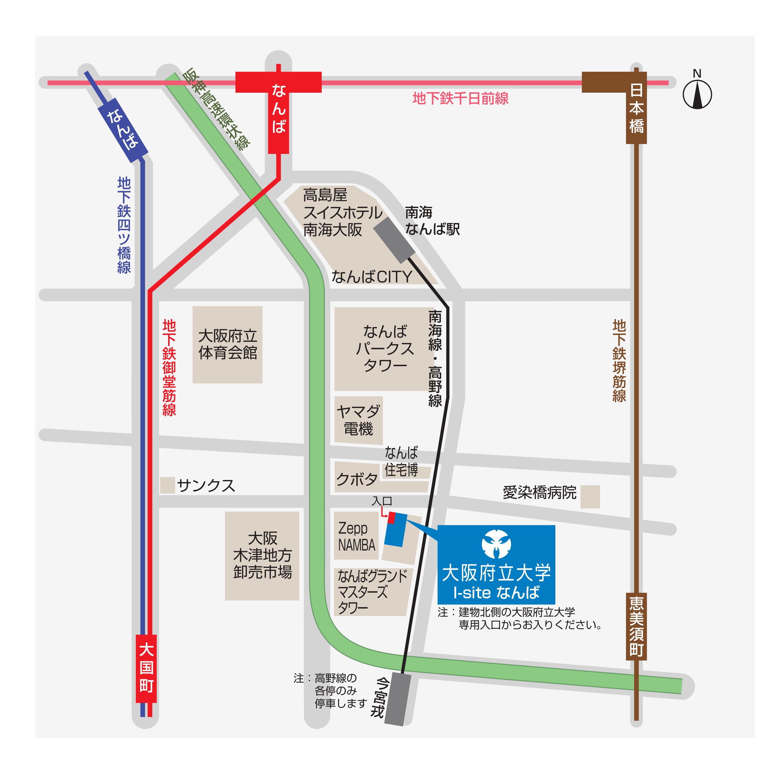
大阪府立大学 I-site なんば 2F S1会議室
〒556-0012
大阪市浪速区敷津東2丁目1番41号 南海なんば第1ビル2・3階
Tel 06-7656-0441（代表）（場所の問合せだけにしてください。）
【交通アクセス】
南海電鉄「なんば駅（中央出口）」下車、南海線東側の道を南へ約800m、徒歩約12分
地下鉄御堂筋線「なんば駅（5号出口）」下車、南へ約1,000m、徒歩約15分
地下鉄御堂筋線・四つ橋線「大国町駅（1番出口）」下車、東へ約450m、徒歩約7分
地下鉄堺筋線「恵美須町駅（1-B出口）」下車、西へ約450m、徒歩約7分
南海電鉄高野線「今宮戎駅」下車、北へ420m、徒歩約6分

